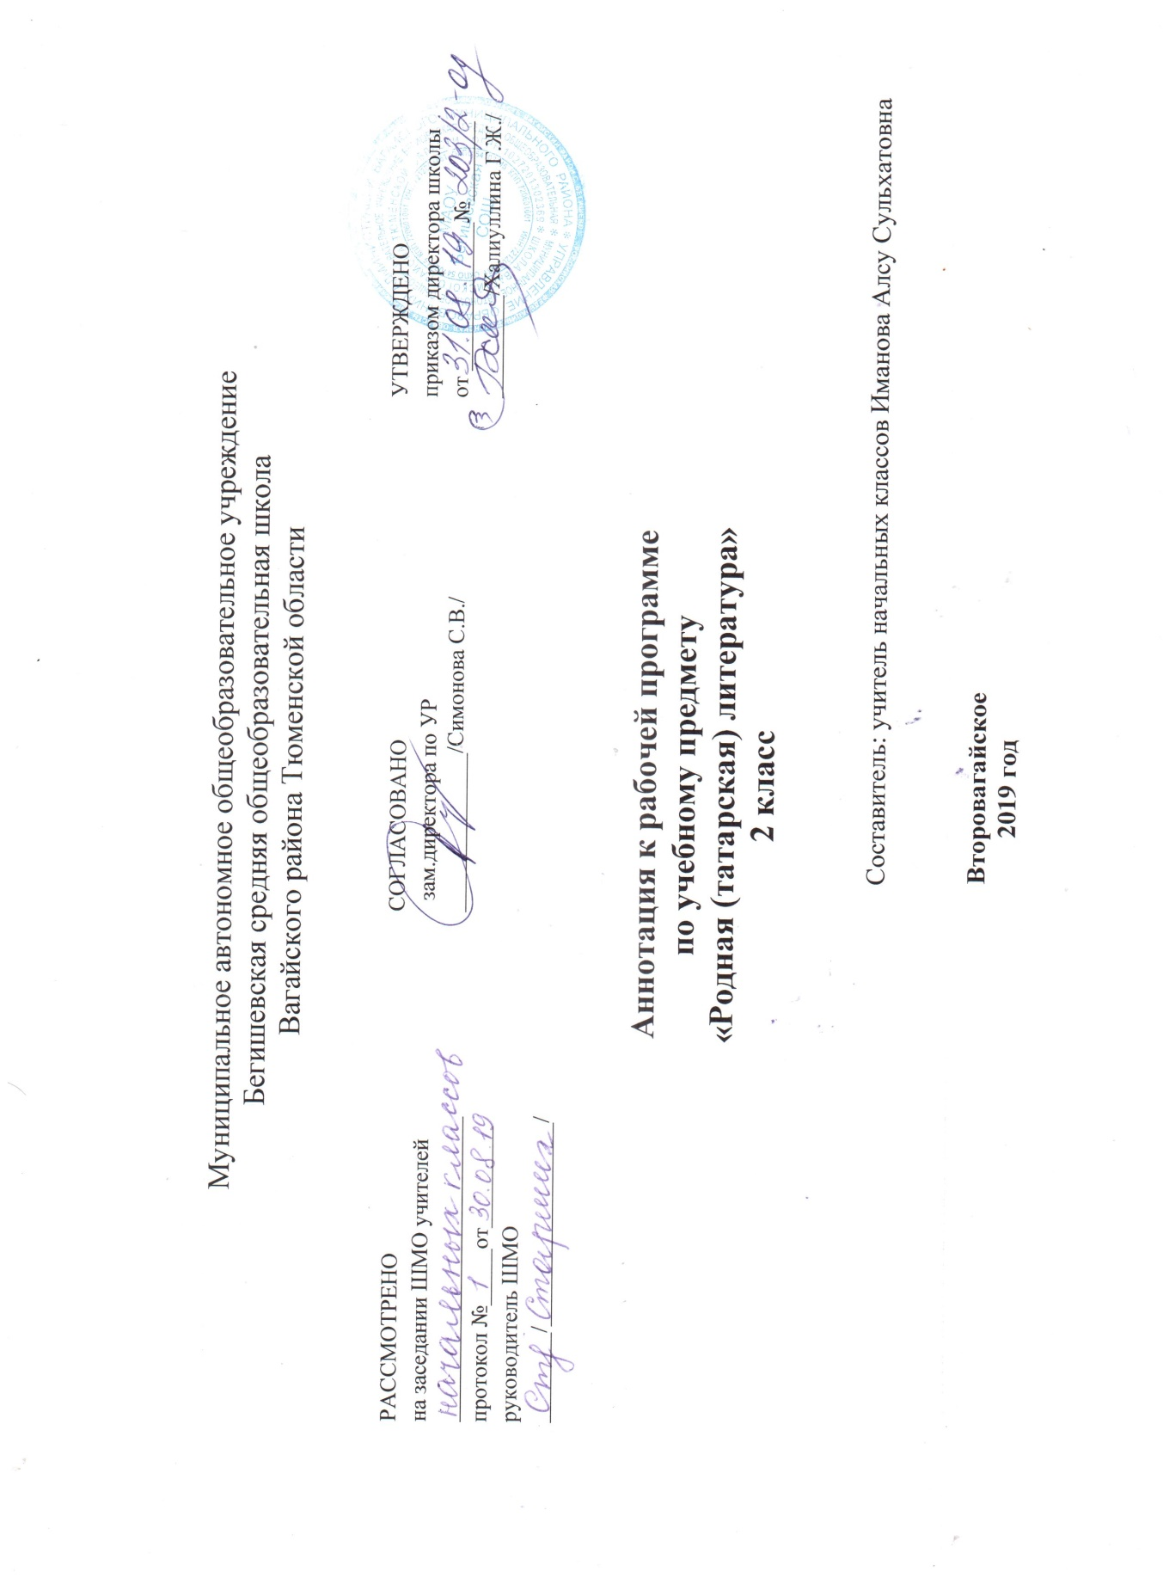

Аннотация к рабочей программе «Родная (татарская) литература» 2класс

Аннотация к рабочей программе по родной (татарской) литературе разработана на основе следующих нормативных документов:
1.Закон РФ «Об образовании в Российской Федерации» от 29 декабря 2012 года № 273- ФЗ (в редакции от 26.07.2019);
2.Федеральный государственный образовательный стандарт начального общего образования (утверждён приказом Министерства образования и науки РФ от 06.10.2009 г. пр. №373 (с изменениями на 31. 12. 2015);
3.Основная образовательная программа начального общего образования Муниципального автономного общеобразовательного учреждения Бегишевская средняя общеобразовательная школа Вагайского района Тюменской области;
4.Примерная программа начального общего образования по предмету родная (татарская) литература;
5.Учебный план начального общего образования Муниципального автономного общеобразовательного учреждения Бегишевской средней общеобразовательной школы Вагайского района Тюменской области.

Рабочая программа разработана в соответствии с основными положениями федерального государственного образовательного стандарта начального общего образования, требованиями Примерной основной образовательной программы ОУ, а также планируемыми результатами начального общего образования, с учетом возможностей программы «Перспективная начальная школа» и ориентирована на работу по учебно-методическому комплекту:
Учебники: Г.М.Сафиуллина, М.Я. Гарифуллина, А.Г.Мухамматжанова, Ф.Ф. Хасанова. Татарская литература в 3 частях для 2 класса четырёхлетней начальной школы с русским языком обучения (для учащихся - татар). – Казань: «Магариф - Вакыт», 2016. На татарском языке

Предмет «Родная (татарская) литература » рассчитан на 34 ч. во 2 классе по 1ч в неделю. По учебному плану на 2019-2020 уч. год на изучение предмета отводится 34 часа.

Целями изучения предмета «Родной (татарский) язык и литературное чтение» в начальной школе являются:
• ознакомление учащихся с основными положениями науки о языке и формирование на этой основе знаково-символического восприятия и логического мышления учащихся;
• формирование коммуникативной компетенции учащихся: развитие устной и письменной речи, монологической и диалогической речи, а также навыков грамотного, безошибочного письма как показателя общей культуры человека.
- формирование умения общаться на татарском языке на элементарном уровне с учетом речевых возможностей и потребностей младших школьников в устной (аудирование и говорение) и письменной (чтение и письмо) формах;
- приобщение детей к новому социальному опыту с использованием татарского языка: знакомство младших школьников с татарским детским фольклором и доступными образцами художественной литературы; воспитание дружелюбного отношения к представителям других народов;
- развитие речевых, интеллектуальных и познавательных способностей младших школьников, а также их общеучебных умений; развитие мотивации к дальнейшему овладению татарским языком;
- воспитание, разностороннее развитие младшего школьника средствами татарского языка.
Исходя из сформулированных целей, изучение предмета „Татарский язык" направлено на решение следующих задач:
- формирование представлений о татарском языке, как средстве общения, позволяющем добиваться взаимопонимания с людьми, говорящими / пишущими на татарском языке, узнавать новое через звучащие и письменные тексты;
- расширение лингвистического кругозора младших школьников; освоение элементарных лингвистических представлений, доступных младшим школьникам и необходимых для овладения устной и письменной речью на татарском языке на элементарном уровне;
- обеспечение коммуникативно-психологической адаптации младших школьников к новому языковому миру для преодоления в дальнейшем психологического барьера и использования татарского языка, как средства общения;
- развитие личностных качеств младшего школьника, его внимания, мышления, памяти и воображения в процессе участия в моделируемых ситуациях общения, ролевых играх; в ходе овладения языковым материалом;
- развитие эмоциональной сферы детей в процессе обучающих игр, учебных спектаклей с использованием татарского языка;
- приобщение младших школьников к новому социальному опыту за счет проигрывания на татарском языке различных ролей в игровых ситуациях, типичных для семейного, бытового, учебного общения;
- развитие познавательных способностей, овладение умением координированной работы с разными компонентами учебно-методического комплекта (учебником, рабочей тетрадью, аудиоприложением, мультимедийным приложением и т. д.), умением работы в группе.
- СОДЕРЖАНИЕ УЧЕБНОГО ПРЕДМЕТА
- Фонетика. Звуки речи. Осознание единства звукового состава слова и его значения. Установление числа и последовательности звуков в слове. Сопоставление слов, различающихся одним или несколькими звуками. Составление звуковых моделей слов. Сравнение моделей различных слов. Подбор слов к определённой модели.
- Различение гласных и согласных звуков, согласных твёрдых и мягких, звонких и глухих.
- Слог как минимальная произносительная единица. Деление слов на слоги. Определение места ударения. Смыслоразличительная роль ударения.
- Графика. Различение звука и буквы: буква как знак звука. Овладение позиционным способом обозначения звуков буквами. Буквы гласных как показатель твёрдости-мягкости согласных звуков. Функция букв е, ё, ю, я. Мягкий знак как показатель мягкости предшествующего согласного звука.
- Знакомство с татарским алфавитом как последовательностью букв.
- Чтение. Формирование навыка слогового чтения (ориентация на букву, обозначающую гласный звук). Плавное слоговое чтение и чтение целыми словами со скоростью, соответствующей индивидуальному темпу ребёнка. Осознанное чтение слов, словосочетаний, предложений и коротких текстов. Чтение с интонациями и паузами в соответствии со знаками препинания. Развитие осознанности и выразительности чтения на материале небольших текстов и стихотворений.
- Знакомство с орфоэпическим чтением (при переходе к чтению целыми словами). Орфографическое чтение (проговаривание) как средство самоконтроля при письме под диктовку и при списывании.
- Письмо. Усвоение гигиенических требований при письме. Развитие мелкой моторики пальцев и свободы движения руки. Развитие умения ориентироваться на пространстве листа в тетради и на пространстве классной доски. Овладение начертанием письменных прописных (заглавных) и строчных букв. Письмо букв, буквосочетаний, слогов, слов, предложений с соблюдением гигиенических норм. Овладение разборчивым, аккуратным письмом. Письмо под диктовку слов и предложений, написание которых не расходится с их произношением. Усвоение приёмов и последовательности правильного списывания текста.
- Овладение первичными навыками клавиатурного письма.
- Понимание функции небуквенных графических средств: пробела между словами, знака переноса.
- Слово и предложение. Восприятие слова как объекта изучения, материала для анализа. Наблюдение над значением слова.
- Различение слова и предложения. Работа с предложением: выделение слов, изменение их порядка. Интонация в предложении. Моделирование предложения в соответствии с заданной интонацией.
- Орфография. Знакомство с правилами правописания и их применение:
- • раздельное написание слов;
- • прописная (заглавная) буква в начале предложения, в именах собственных;
- • перенос слов по слогам без стечения согласных;
- • знаки препинания в конце предложения.
- Развитие речи. Понимание прочитанного текста при самостоятельном чтении вслух и при его прослушивании. Составление небольших рассказов повествовательного характера по серии сюжетных картинок, материалам собственных игр, занятий, наблюдений, на основе опорных слов.

